人権課題に関する主な取組み
平成２２年度の主な施策の実施状況(

子 ど も

【オレンジナビゲーターカード】
「みんなで子育て!オレンジリボンキャンペーン」を実施し，子育て親子への声かけを呼びかけました。

高 齢 者

オレンジリングイベント（認知症理解促進イベント）
を開催しました。【平成22年9月】
プラチナ世代社会参画促進ハンドブックを
作成しました。

基調講演：「老いは円熟 ～ 呆けたっていいよ」
講師：早川一光先生（総合人間研究所所長）

★詳しくはこちらをご覧ください。
「プラチナ世代社会参画促進ハンドブック」
★詳しくはこちらをご覧ください。
（You Tubeの動画配信にリンクします。）
http://youtu.ｂe/_bjYh70jW9U

障 害 者

★平成２３年度は，8月31日～9月5日に呉市で開催しました。
平成22年9月11日～12日に東広島市で障害者ふれあい
ランドを開催しました。

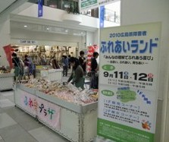
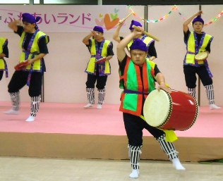
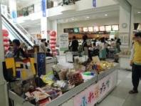

犯罪被害者等

犯罪被害者に関するリーフレットや
支援ハンドブックを作成しました。
≪犯罪被害者支援
ハンドブック≫
リーフレット
≪犯罪の被害に遭ったら≫
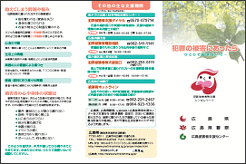
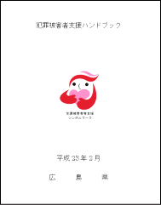

★詳しくはこちらをご覧ください。
■犯罪被害者に関するリーフレット
■犯罪被害者支援ハンドブック

